Qu’est-ce que node js ?

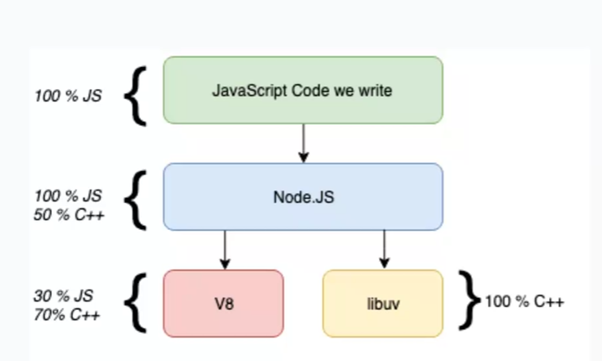Open source JS environnement destiné à être utilisé en dehors du navigateur (OS du server)

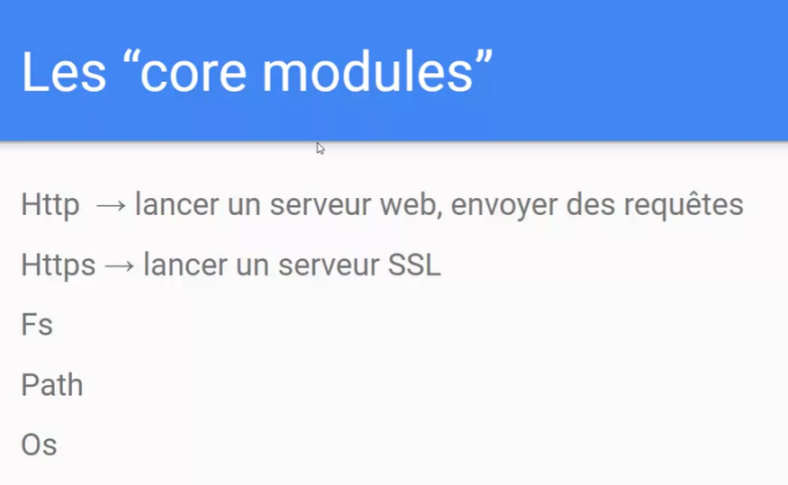

Requête http

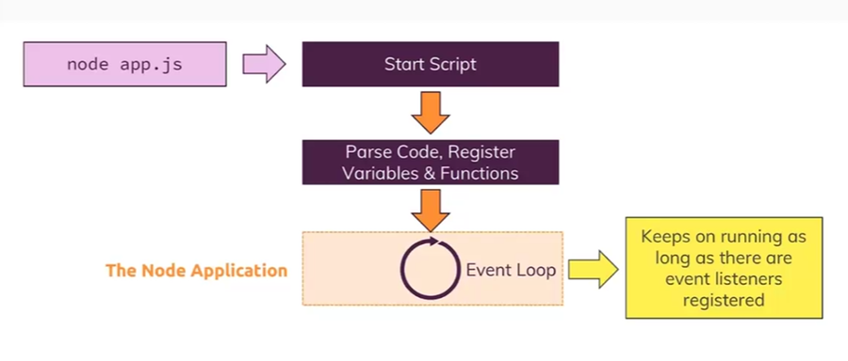

Routeur